题目：在线考试系统

学生姓名

学 号

指导教师

学 院

专 业

交稿日期

**摘 要**

在Internet高速发展的今天，我们生活的各个领域都涉及到计算机的应用，其中包括在线考试系统的网络应用，在外国在线考试系统已经是很普遍的方式，不过国内的在线考试系统可能还处于起步阶段。在线考试系统具有首页、考试中心、考试历史等信息管理的功能。在线考试系统采用JSP技术，基于Mysql数据库开发，实现了系统首页、基本信息、班级管理、教师管理、学生管理、试卷管理、试题管理、考试安排管理、以往考试信息等内容进行管理，本系统具有良好的兼容性和适应性，为学生提供更多的考试信息，也提供了良好的平台，从而提高系统的核心力。

本文首先介绍了设计的背景与研究目的，其次介绍系统相关技术，重点叙述了系统功能分析以及详细设计，最后总结了系统的开发心得。

**关键词：JSP技术，在线考试系统，ssm框架，Mysql**

Summary

Today, with the rapid development of Internet, every field of our life involves the application of computer, including the network application of online examination system, which is already a very common way in foreign online examination system, but the domestic online examination system may still be in its infancy. The online examination system has the functions of information management such as Home Page, examination center, examination history, etc. . Online examination system using JSP technology, based on the development of Mysql database, the system has achieved the first page, basic information, class management, teacher management, student management, examination paper management, examination management, examination arrangement management, past examination information and so on, the system has good compatibility and adaptability, to provide students with more examination information, but also provides a good platform to improve the system’s core strength.

This paper first introduces the background and research purposes of the design, then introduces the system related technology, focusing on the system function analysis and detailed design, and finally summarizes the development of the system.

Keywords: JSP Technology, online examination system, SSM framework, Mysql

目 录

1 绪 论 1

1.1 课题背景 1

1.2 课题研究的意义 1

1.3 系统实现的功能 1

1.4 课题研究现状 2

2系统相关技术 3

2.1 Java技术 3

2.2 B/S架构 3

2.3 Mysql 介绍 3

2.4 Mysql环境配置 4

2.5 Jsp技术介绍 4

2.6 SSM框架......................................................................................................................................4

3系统需求分析 5

3.1系统功能 5

3.2可行性研究 5

3.2.1 经济可行性 6

3.2.2 技术可行性 6

3.2.3 运行可行性 6

3.2.4 时间可行性 6

3.3系统用例图 6

4系统设计 7

4.1数据库设计 7

4.2系统整体设计 12

4.2.1 系统设计思想 12

4.2.2系统流程图 12

5系统详细设计 13

5.1管理员功能模块 13

5.2学生功能模块 16

6系统测试 19

7总结与心得体会 20

7.1 总结 20

7.2 心得体会 21

参考文献 22

致谢 23

# 1 绪 论

## 1.1 课题背景

在Internet高速发展的今天，计算机的应用几乎完成覆盖我们生活的各个领域，互联网在经济，生活等方面有着举足轻重的地位，成为人们资源共享，信息快速传递的重要渠道。在中国，网上管理的兴起也同时飞速发展着。为了适应现代人类强烈的时间观念，对于在线考试系统中，比较多功能如何能同时实现这一问题，我进行了思考。管理员需要管理学生的信息，以及在线考试系统的管理信息等，采用原始手工记录的方法是比较繁琐和复杂的。因此，这就需要一个方便的在线考试系统，方便管理员和学生。在线考试系统正是这么一个方便的平台，本系统中，学生可以通过输入账号和密码登录到系统，可以对个人信息进行修改，查看首页、考试中心、考试历史等，还能新增考试信息，对于学生来说，使用这样一个系统，操作起来方便了很多。因此，系统无疑给学生和管理员的工作带来了极大的方便，网络的应用让工作变得更加轻松和快乐。

## 1.2 课题研究的意义

通过在线考试系统的研究可以更好地理解系统开发的意义，而且也有利于发展更多的智能系统，解决了管理困难、信息量大等问题，在线考试系统的开发建设，由于其开发周期短，维护方便，所以它可以适应在线考试系统的基本要求。

## 1.3 系统实现的功能

本次设计任务是要设计一个在线考试系统，通过这个系统能够满足学生的考试信息的管理。系统的主要功能包括：系统首页、基本信息、班级管理、教师管理、学生管理、试卷管理、试题管理、考试安排管理、以往考试信息等功能。

管理员可以根据系统给定的账号进行登录，登录后可以进入在线考试系统，对在线考试系统所有模块进行管理。包括查看和修改自己的个人信息以及登录密码。

该系统为每一个学生都分配了一个账号，学生通过账号的登录可以在系统中查看考试信息和考试历史等信息，以及可以对个人信息进行修改等功能。

## 1.4 课题研究现状

现今，越来越多的人乐于选择一项合适的管理方案，但是普通学生往往受到管理经验地限制，这时各类在线考试系统在不断普及，大量在线考试系统人们生活，随着在线考试系统信息的增多，在线考试系统的管理成为了一个难题。高效便捷地管理在线考试系统成为了转变管理模式，与时代兼容的当务之急。

在线考试系统，管理员和学生随时随地查看考试信息提供了便捷的方法，更重要的是大大的简化了管理员管理在线考试系统信息的方式方法，更提供了其他学生想要了解考试信息及考试历史信息以及方便快捷的可靠渠道。相比于传统在线考试系统信息管理方法，这样的电子信息管理更为简洁方便，在线考试系统维护信息反馈和处理意见方面也有得天独厚的优势。

在线考试系统能做到的不仅是大大简化管理员的信息管理工作，在提高在线考试系统运营的同时还能缩减开支，更能在数字化的平面网络上将在线考试系统最好的一面展示给学生，而这个系统在带给在线考试系统全新学生信息管理统计和分类的同时，还成为日后在线考试系统制定管理思路的重要数据参考。过程永远比结果重要。毕业设计是大学生活中最为浓墨重彩的一笔，在这个过程中不仅学到更为全面的书本和实践知识，更让我感受到了浓浓的同窗之情及师生情。这个系统成为在线考试系统管理者最不可或缺的内容。尽管目前大部分考试系统已经将在线考试系统投入使用，但是人们对于系统要求也变得越来越高，大部分系统已经能完美处理各类信息，为了更好地契合在线考试系统管理思路，不同考试系统有不同的要求，个性化也是管理系统十分重要的一点，所以在线考试系统都希望自己能有一个个性化定制的在线考试系统，但这又涉及到成本控制问题，目前定制一个系统价值不菲。但是如果有这样一个可以根据需求自己制定页面和内容的在线考试系统就可以大大缩减开支，目前凭借自身技术恐是比较难以实现的，不过让系统可二次设计却是有可能实现的。随着在线考试系统规模的不断扩大，学生信息共享也成一种趋势。在线考试系统的发展也证明了系统管理在不断发展进步，各种理念也越来越先进，对各方面的要求也变得越来越高，在线考试系统完全可以实现学生和管理员应具备的功能。

# 

# 2系统相关技术

## 2.1 Java技术

Java是由Sun公司推出的一门跨平台的面向对象的程序设计语言。因为Java 技术具有卓越的通用性、高效性、健壮的安全性和平台移植性的特点，而且Java是开源的，拥有全世界最大的开发者专业社群，所以Java的发展迅速。

## 2.2 B/S架构

B/S的系统是通过能上网的电脑就可以使用，它最大的优点是不需要安装专门的软件，首先浏览器向服务器发出请求，然后服务器处理请求把信息再返回给浏览器。不需要再次对数据进行存取与计算数据，只要负责显示数据来降低要求，如果说客户端像个“瘦子”，而服务器会越来越“胖”。B/S体系结构与C/S体系结构相比，最大的不同是：B/S体系的应用软件使用网络浏览器作为与学生交互的平台，而C/S则需要开发专用的应用程序。

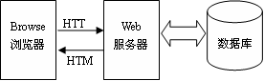

图2-1 B/S结构图

## 2.3 Mysql 介绍

在软件项目，通过经营性数据的数据库，可以保证其安全，独立和数据一致，访问数据的系统来提供，所以有效减少时间程序员开发应用程序。

Mysql可以支持多线程，可以方便使用系统的资源，提高运行的速度。并提供odbc、jdbc和tcp/ ip，以各种形式连接到Mysql; 功能方面表现欠缺，规模小，但对于这个系统就足够了。

因为Mysql是源代码对外开放的，所以任何人都可以通过相应的方法下载，并根据个性化需求进行修改。 由于Mysql的速度，可靠性和适应性，Mysql受到重视。

Mysql虽然功能可能不是很强大，但由于其开源，广泛传播，导致很多人都意识到这个数据库。

## 2.4 Mysql环境配置

本系统的数据使用的是Mysql,所以要将Mysql安装到指定目录，如果下载的是非安装的Mysql压缩包，直接解压到指定目录就可以了。然后点击C:\Program Files\Mysql\bin\winMysqladmin.exe这个文件其中C:\Program Files\Mysql是Mysql安装目录。输入winMysqladmin的初始学生、密码（注：这不是Mysql里的学生、密码）随便填不必在意，确定之后右下角任务的启动栏会出现一个红绿灯的图标，红灯亮代表服务停止，绿灯亮代表服务正常，左击这个图标->winnt->install the service 安装此服务，再左击这个图标->winnt->start the service 启动Mysql服务。

修改Mysql数据库的root密码。用cmd进入命令行模式输入如下命令:

cd C:\Program Files\Mysql\bin Mysqladmin -u root -p password 123

回车出现Enter password: ，这是要输入原密码. 刚安装时密码为空,所以直接回车，此时Mysql 中账号 root 的密码被改为 123 安装完毕。

## 2.5 Jsp技术介绍

Java Server Pages技术是由Sun公司发布的，Sun公司利用Jsp技术来开发动态Web应用的一项技术。它的特征是简单易学又可跨平台操作，在众多动态Web应用程序设计语言中最为合适，利用短短几年的时间就已经形成了一套完整的规范，并广泛地应用于电子商务等各个领域中。在国内，Jsp已经得到了大家的重视，有了很好的发展，越来越多的动态网站开始采用Jsp技术。下面就对Jsp及其相关技术进行简单的介绍。Jsp技术能以一种简单方便而且快速的方法生成Web页面。使用Jsp技术的Web页面可以很轻松地显示动态内容。Jsp技术的设计目的是使得构造基于Web的应用程序更加容易和快捷，而这些应用程序能够与各种Web服务器、应用服务器、浏览器和开发工具共同工作。

## 2.6 SSM框架

当今流行的“SSM组合框架”是Spring + SpringMVC + MyBatis的缩写，受到很多的追捧，“组合SSM框架”是强强联手、各司其职、协调互补的团队精神。web项目的框架，通常更简单的数据源。Spring属于一个轻量级的反转控制框架(IoC)，但它也是一个面向表面的容器(AOP)。SpringMVC常常用于控制器的分类工作模式，与模型对象分开，程序对象的作用与自动取款机进行处理。这种解耦治疗使整个系统的个性化变得更加容易。MyBatis是一个良好的可持续性框架，支持普通SQL查询，同时允许对存储过程的高级映射进行数据的优化处理。大型Java Web应用程序的由于开发成本太高，开发后难以维护和开发过程中一些难以解决的问题，而采用“SSM组合框架”，它允许建立业务层次结构，并为这个问题提供良好的解决方案。

# 3系统需求分析

## 3.1系统功能

通过前面的功能分析可以将在线考试系统的功能分为管理员、学生两个部分，系统的主要功能包括首页、考试中心、考试历史等内容。本系统没有设置前台，学生和管理员只需要通过后台登录，就可以实现管理功能。

1、学生功能及权限

学生通过注册和登录，登录到系统后台，可以更改个人信息，可以查看考试信息、考试历史等，并对考试信息进行查看等操作，管理员对学生的考试信息进行审核，审核通过后完成考试。

2、管理员的功能及权限

管理员可以修改个人信息、个人密码，对学生信息的进行添加和管理，系统首页、基本信息、班级管理、教师管理、学生管理、试卷管理、试题管理、考试安排管理、以往考试信息等，这些都是管理员的功能。

3、系统功能结构图

系统功能结构图是系统设计阶段，系统功能结构图只是这个阶段一个基础，整个系统的架构决定了系统的整体模式，是系统的根据。在线考试系统的整个设计结构如图3-1所示。



图3-1系统功能结构图

## 3.2可行性研究

通过对系统研究目标及内容的分析审察后，提出可行性方案，并对其进行论述。主要从技术可行性出发，再进一步分析经济可行性和操作可行性等方面。

### 3.2.1 经济可行性

开发系统所涉及到的资料，一般是在图书馆查阅，或是在网上进行查找收集。所需要的一些应用软件也都是在网上可以免费下载的，因此，开发成本是几乎为零。但是开发出来的系统，还是具有高效率，低成本，较高质量的。所以，从经济可行性的角度，该系统符合标准。

### 3.2.2 技术可行性

技术可行性是考虑在现有的技术条件下，能否顺利完成开发任务。以及判断现有的软硬件配置是否能满足开发的需求。而本系统采用的是JSP开发技术，并非十分困难，所以在技术上是绝对可行的。此外，计算机硬件配置是完全符合发展的需要。

### 3.2.3 运行可行性

当前计算机信息化的知识已经十分普及了，现在的操作人员也都是对系统环境有很强的适应性，各类操作人员大都是有过培训补充的，因此完全不影响组织结构，所以在运行上也是可行的。

### 3.2.4 时间可行性

从时间上看，在大四的最后一个学期，在实习工作与完成毕设两件大事相交叉的时间里，结合之前学习的相关知识，并开发系统，时间上是有点紧，但是也不是完全没可能实现，通过这段时间的努力功能基本实现。

## 3.3系统用例图

系统用例图如下图3-2所示：



图3-2 系统用例图

# 4系统设计

## 4.1数据库设计

考试信息管理系统的效率和实现的效果完全取决于数据库结构设计的好坏。为了保证数据的完整性，提高数据库存储的效率，那么统一合理地设计数据库结构是必要的。数据库设计一般包括如下几个步骤：

（1）根据学生需求，确定数据库信息进行保存

对学生的需求分析是数据库设计的第一阶段，学生的需求调研，熟悉运作流程，系统要求，这些都是以概念模型为基础的。

（2）设计数据的概念模型

概念模型与数据建模学生的观点一致，用于信息世界的建模工具。通过E-R图可以清楚地描述系统涉及到的实体之间的相互关系。

学生信息实体图如图4-1所示：



图4-1学生信息实体图

管理员信息实体图如图4-2所示：

图4-2管理员信息实体图

（3）数据库逻辑结构分析

数据库概念结构设计后，可以数据库概念转化实际的数据模型，这是一种数据库的逻辑结构，就是将概念结构与支持数据库管理系统的模型相符合。具体的表设计如下所示：

表4-1：classinfo表

|  |  |  |  |  |  |
| --- | --- | --- | --- | --- | --- |
| 字段名称 | 类型 | 长度 | 字段说明 | 主键 | 默认值 |
| classId | int | 11 |  | NOT NULL |  |
| className | varchar | 50 |  | NOT NULL |  |
| gradeId | int | 11 |  | NOT NULL |  |
| teacherId | int | 11 |  | DEFAULT NULL |  |

表4-2：courseinfo表

|  |  |  |  |  |  |
| --- | --- | --- | --- | --- | --- |
| 字段名称 | 类型 | 长度 | 字段说明 | 主键 | 默认值 |
| courseId | int | 11 |  | NOT NULL |  |
| courseName | varchar | 50 |  | NOT NULL |  |
| division | int | 11 |  | DEFAULT |  |
| gradeId | int | 11 |  | DEFAULT NULL |  |

表4-3：examchooseinfo表

|  |  |  |  |  |  |
| --- | --- | --- | --- | --- | --- |
| 字段名称 | 类型 | 长度 | 字段说明 | 主键 | 默认值 |
| chooseId | int | 11 |  | NOT NULL |  |
| studentId | int | 11 |  | NOT NULL |  |
| examPaperId | int | 11 |  | NOT NULL |  |
| subjectId | int | 11 |  | NOT NULL |  |
| chooseResult | varchar | 500 |  | NOT NULL |  |
| chooseError | varchar | 3000 | 有错误的情况 | DEFAULT NULL |  |

表4-4 examhistoryinfo表

|  |  |  |  |  |  |
| --- | --- | --- | --- | --- | --- |
| 字段名称 | 类型 | 长度 | 字段说明 | 主键 | 默认值 |
| historyId | int | 11 |  | NOT NULL |  |
| studentId | int | 11 |  | NOT NULL |  |
| examPaperId | int | 11 |  | NOT NULL |  |
| examScore | int | 11 |  | DEFAULT NULL |  |
| beginTime | timestamp |  |  | NULL DEFAULT |  |

表4-5：exampaperinfo表

|  |  |  |  |  |  |
| --- | --- | --- | --- | --- | --- |
| 字段名称 | 类型 | 长度 | 字段说明 | 主键 | 默认值 |
| examPaperId | int | 11 |  | NOT NULL |  |
| examPaperName | varchar | 50 |  | NOT NULL |  |
| subjectNum | int | 11 |  | NOT NULL |  |
| examPaperTime | int | 11 |  | NOT NULL |  |
| examPaperScore | int | 11 |  | NOT NULL |  |
| gradeId | int | 11 |  | NOT NULL |  |
| division | int | 11 |  | DEFAULT |  |
| examPaperEasy | int | 11 |  | DEFAULT |  |

表4-6：examplaninfo表

|  |  |  |  |  |  |
| --- | --- | --- | --- | --- | --- |
| 字段名称 | 类型 | 长度 | 字段说明 | 主键 | 默认值 |
| examPlanId | int | 11 |  | NOT NULL |  |
| courseId | int | 11 |  | NOT NULL |  |
| classId | int | 11 |  | NOT NULL |  |
| examPaperId | int | 11 |  | NOT NULL |  |
| beginTime | timestamp |  |  | NOT NULL |  |

表4-7：examsubjectmiddleinfo表

|  |  |  |  |  |  |
| --- | --- | --- | --- | --- | --- |
| 字段名称 | 类型 | 长度 | 字段说明 | 主键 | 默认值 |
| esmId | int | 11 |  | NOT NULL |  |
| examPaperId | int | 11 |  | NOT NULL |  |
| subjectId | int | 11 |  | NOT NULL |  |

表4-8：gradeinfo表

|  |  |  |  |  |  |
| --- | --- | --- | --- | --- | --- |
| 字段名称 | 类型 | 长度 | 字段说明 | 主键 | 默认值 |
| gradeId | int | 11 |  | NOT NULL |  |
| gradeName | varchar | 50 |  | NOT NULL |  |

表4-9：studentinfo表

|  |  |  |  |  |  |
| --- | --- | --- | --- | --- | --- |
| 字段名称 | 类型 | 长度 | 字段说明 | 主键 | 默认值 |
| studentId | int | 11 |  | NOT NULL |  |
| studentName | varchar | 32 |  | NOT NULL |  |
| studentAccount | varchar | 64 |  | NOT NULL |  |
| studentPwd | varchar | 32 |  | NOT NULL |  |
| classId | int | 11 |  | NOT NULL |  |

表4-10：subjectinfo表

|  |  |  |  |  |  |
| --- | --- | --- | --- | --- | --- |
| 字段名称 | 类型 | 长度 | 字段说明 | 主键 | 默认值 |
| subjectId | int | 11 |  | NOT NULL |  |
| subjectName | varchar | 500 |  | NOT NULL |  |
| optionA | varchar | 500 |  | NOT NULL |  |
| optionB | varchar | 500 |  | NOT NULL |  |
| optionC | varchar | 500 |  | NOT NULL |  |
| optionD | varchar | 500 |  | NOT NULL |  |
| rightResult | varchar | 500 |  | NOT NULL |  |
| subjectScore | int | 11 |  | NOT NULL |  |
| subjectType | int | 11 |  | DEFAULT |  |
| courseId | int | 11 |  | NOT NUL |  |
| gradeId | int | 11 |  | NOT NULL |  |
| subjectEasy | int | 11 |  | DEFAULT |  |
| division | int | 11 |  | DEFAULT |  |

## 4.2系统整体设计

### 4.2.1 系统设计思想

系统确定了各项需求，完成了系统的分析和数据库的设计，它就可以根据系统的特点决定系统的发展模式，才能实现代码。通过对系统的分析，这个系统是属于一个小项目，所完成的功能相对简单，就是对数据的基本操作。从而决定采用B/S开发模式。该模型的基本过程是：当学生访问网站的浏览器，或从学生向服务器发送请求时，通过接收请求，然后调用数据访问逻辑运算如比，将结果返回给将结果返回到学生通过浏览器。

使用开发的模型时，我们要把一些常用的，可以重复使用了Jsp技术。当学生浏览网页，很多网页上的信息是从数据库动态删除，这就要求网页必须有数据库操作的能力，如连接数据库和数据表，更新。一个系统包含多个相同的网页，实现数据库操作功能的、代码就需要在不一样的网页中重复的被使用，这样不仅降低了工作的效率，一般也会给维护带来较大的麻烦。为了弥补这一缺陷，功能代码应该在Jsp中完整的数据库操作，可以使用在每一个页面上。

### 4.2.2系统流程图

下图是学生进入这个在线考试系统后，基本的操作流程。学生输入学生名和密码，登录到系统后台，可以修改个人信息和密码，可以查看首页、考试中心、考试历史等信息是由学生进行的。学生系统流程图如下图所示：



图4-3系统操作流程图

# 5系统详细设计

## 5.1管理员功能模块

管理员登录系统，管理员通过输入用户名、密码并点击登录进行系统登录操作，如图5-1所示。

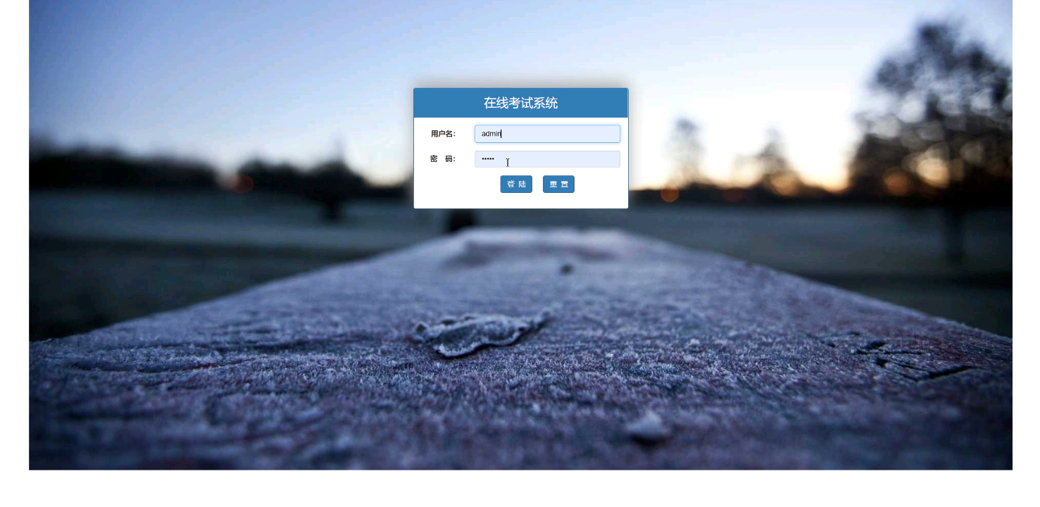

图5-1管理员登录界面图

管理员登录系统后，可以对系统首页、基本信息、班级管理、教师管理、学生管理、试卷管理、试题管理、考试安排管理、以往考试信息等功能模块进行相应操作，如图5-2所示。

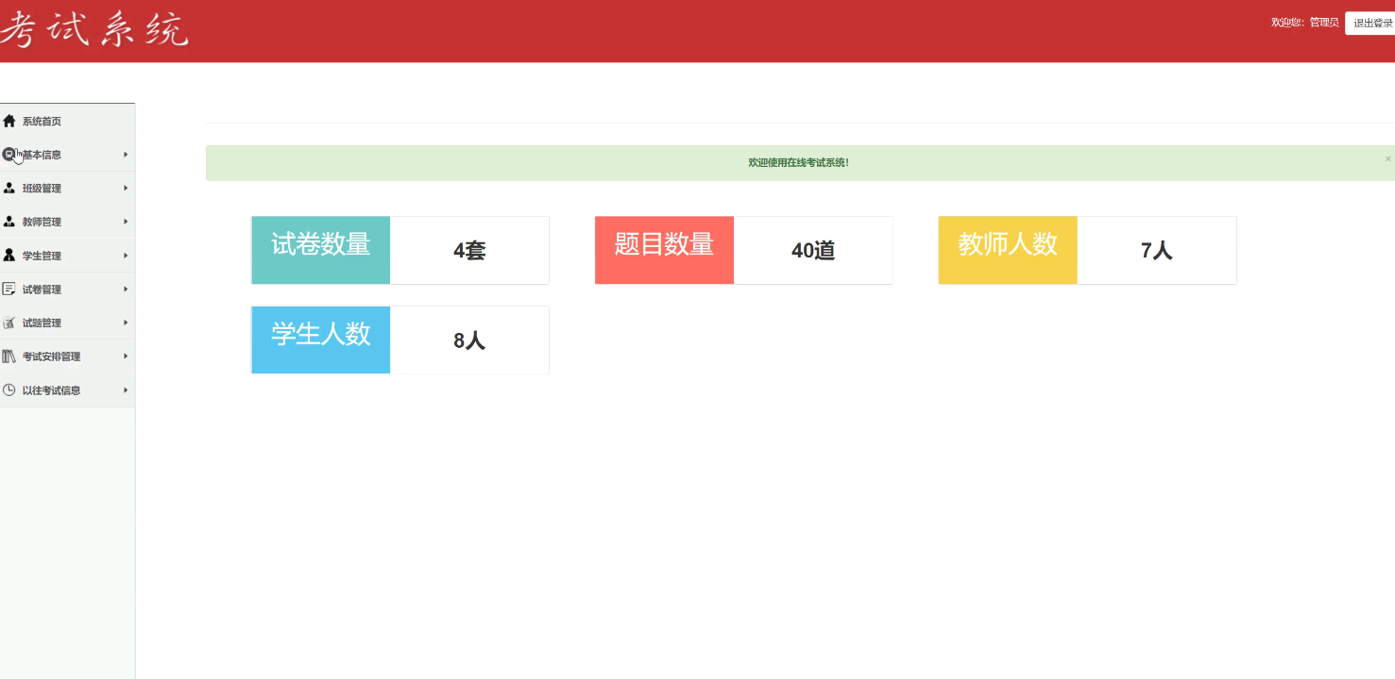

图5-2管理员功能界图面

基本信息，在基本信息页面可以对年级编号、年级名称、进行添加等操作和修改、删除和班级等，如图5-3所示。

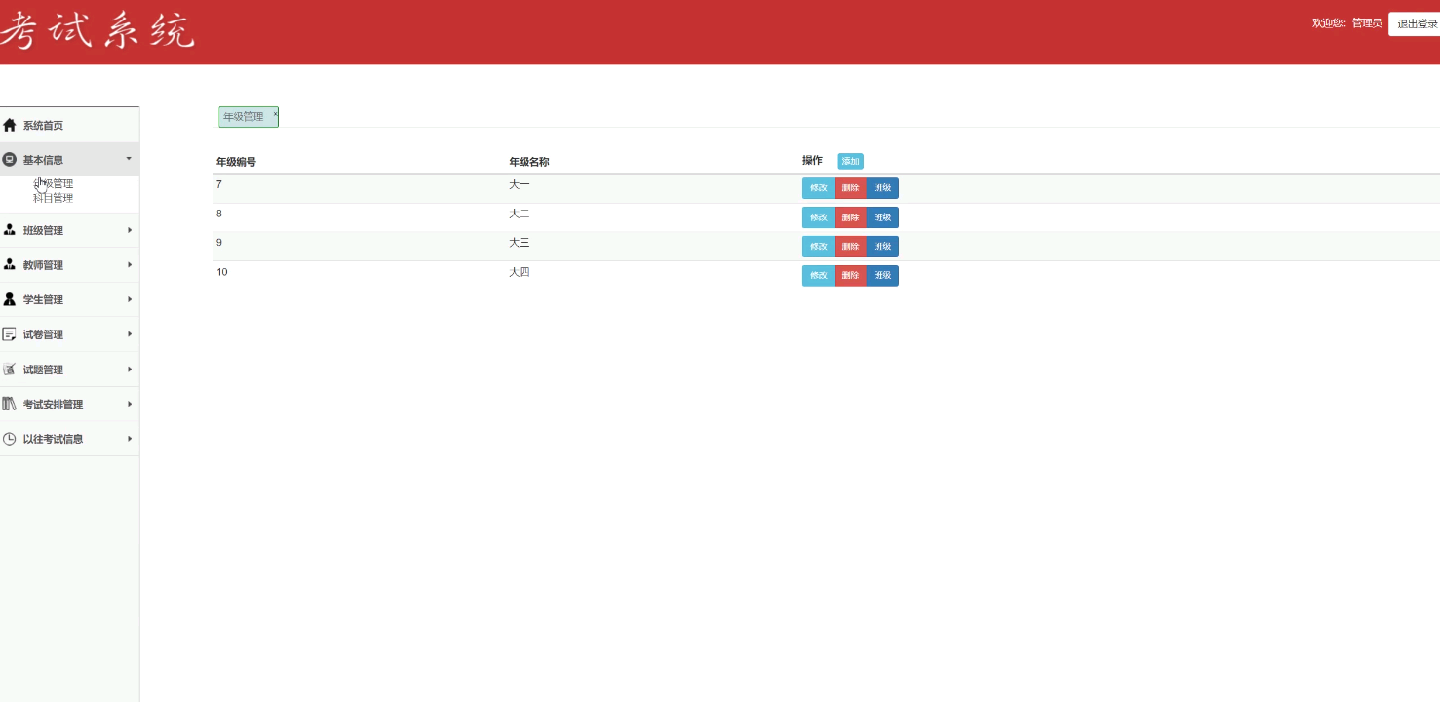

图5-3基本信息界面图

班级管理，在班级管理页面可以对班级编号、班级名称、所属年级、班主任等内容进行添加、修改或删除等操作，如图5-4所示。

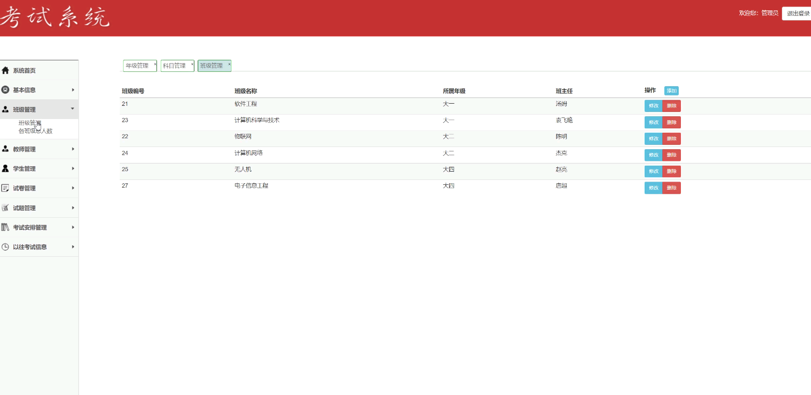

图5-4班级管理界面图

教师管理，在教师管理页面可以对后台权限、教师姓名、后台登入账户、后台登入密码等内容进行添加或提交等操作，如图5-5所示。

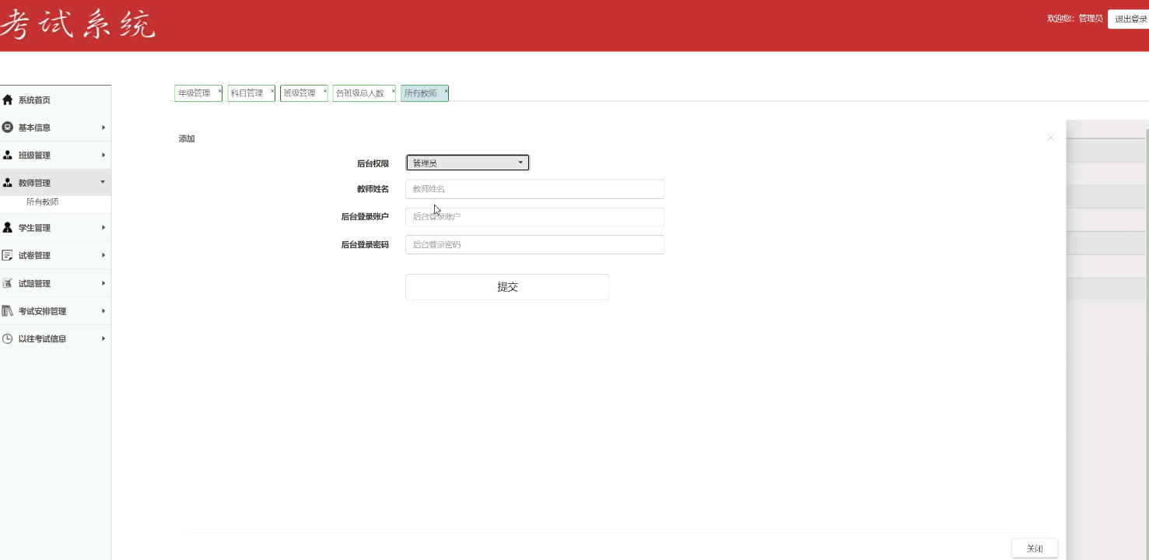

图5-5教师管理界面图

学生管理，在学生管理页面可以对学生编号、学生姓名、学生账户、登入密码、就读班级、就读年级等内容进行修改或删除等操作，如图5-6所示。

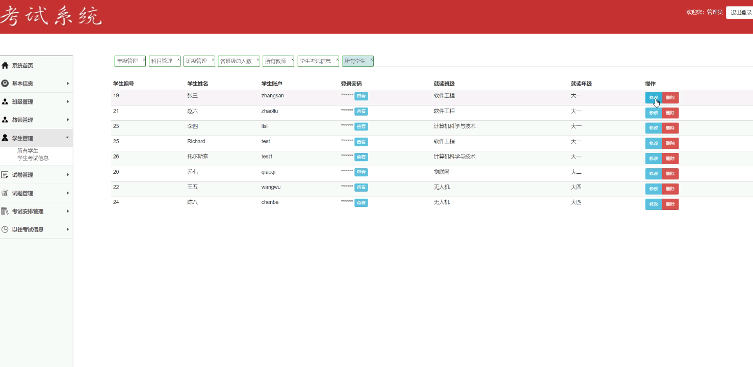

图5-6学生管理界面图

试卷管理，在试卷管理页面可以对已选、试题编号、题目、选项A、选项B、选项C、选项D、正确答案、分值、试题类型、难易程度、所属模块、所属年级等内容进行添加或移除等操作，如图5-7所示。

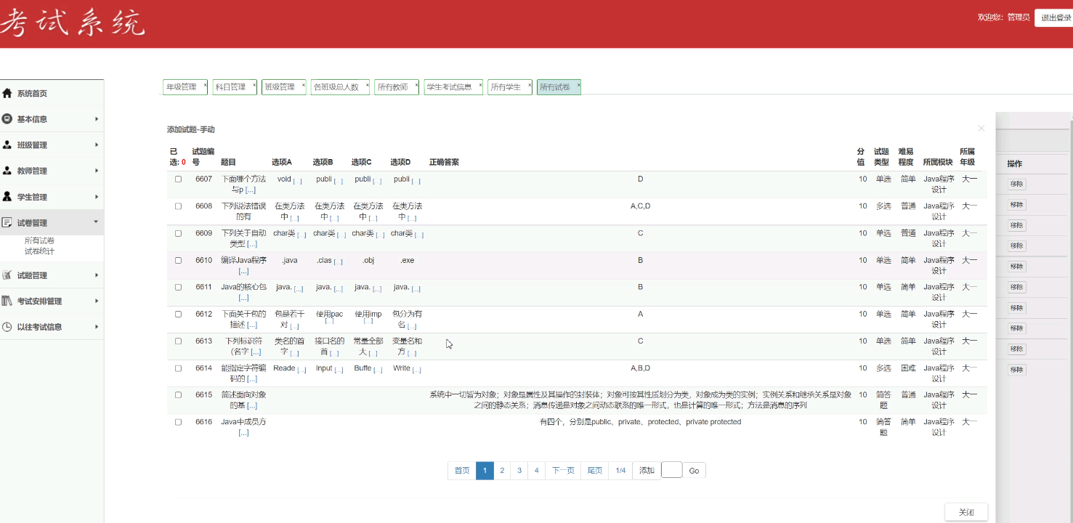

图5-7试卷管理界面图

试题管理页面，在试题管理页面可以对试题号、题目、选项A、选项B、选项C、选项D、正确答案、分值、试题类型、难易程度、所属模块、所属年级等内容进行添加、修改或删除操作，如图5-8所示。

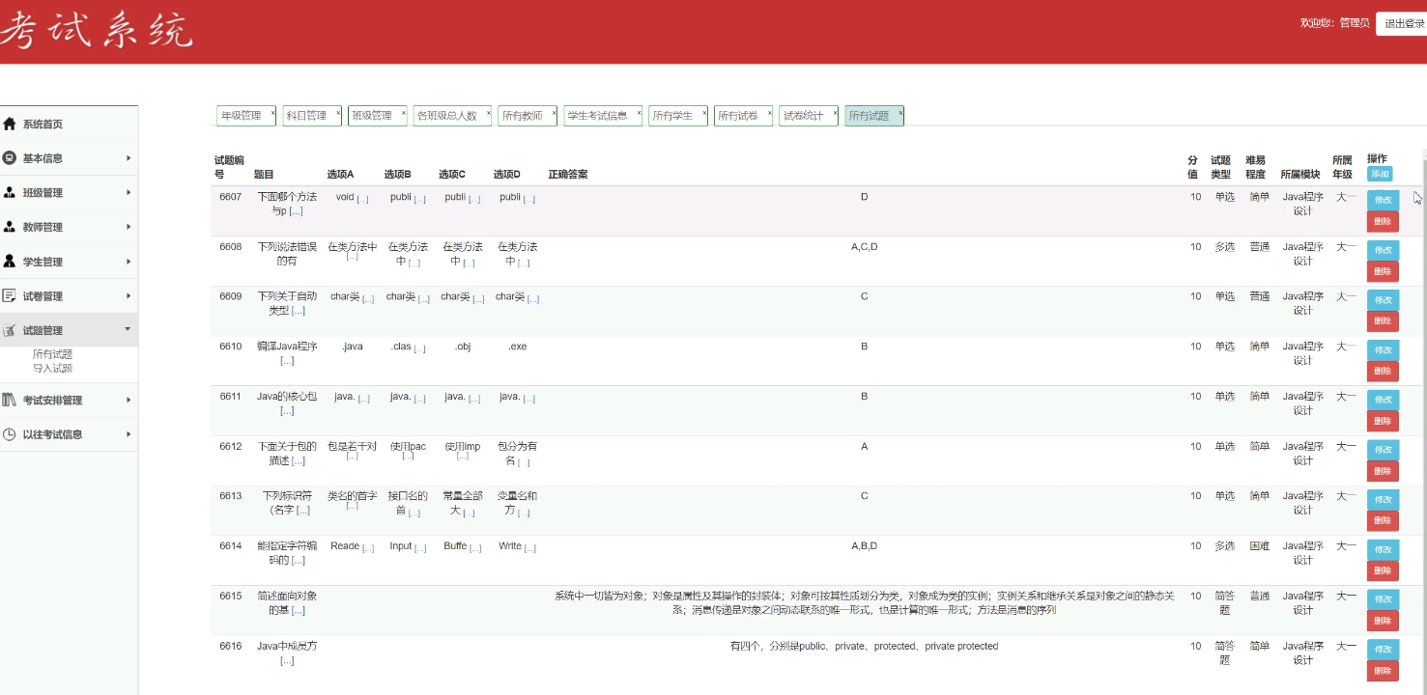

图5-8试题管理界面图

考生安排管理，在考生安排管理页面可以对编号、考试班级、考试模块、试卷名称、题目数量、开考时间等内容进行添加、修改或移除操作，如图5-9所示。

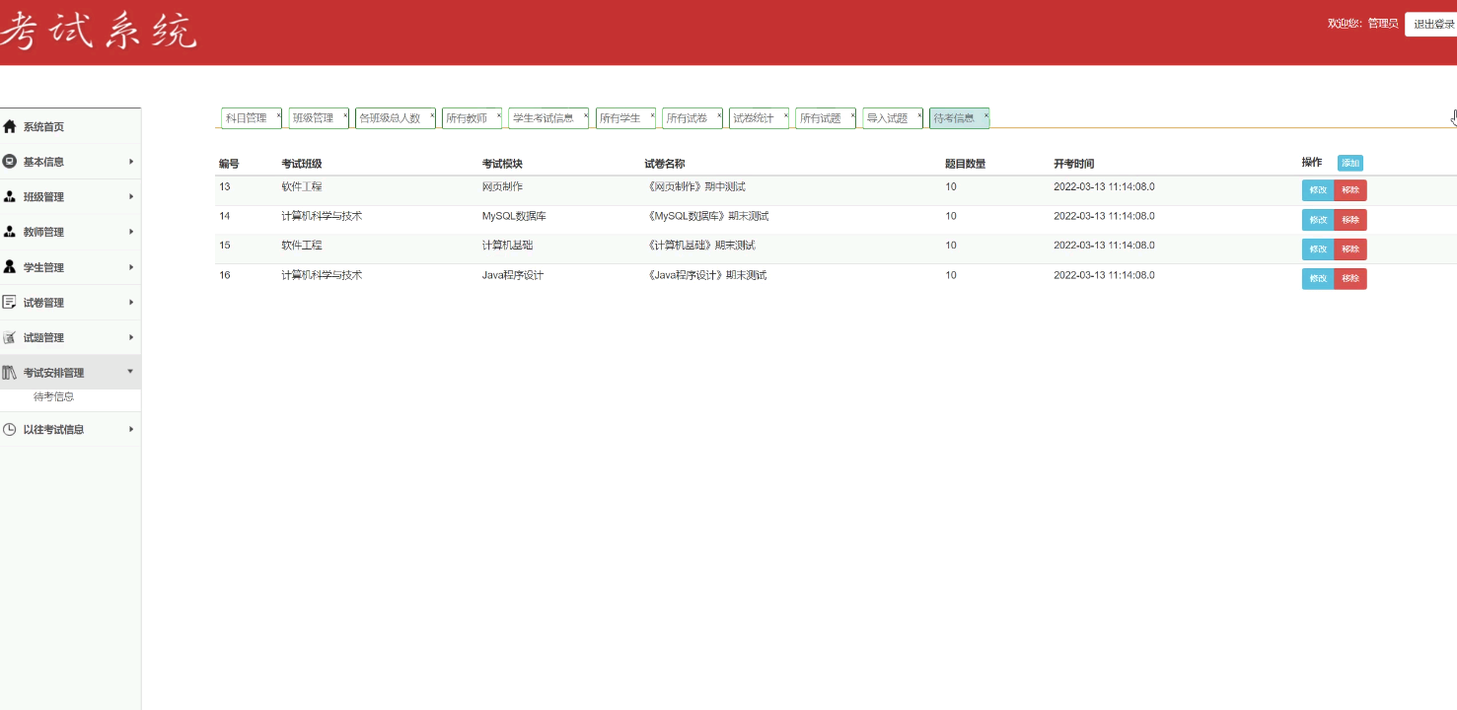

图5-9考生安排管理界面图

以往考试信息页面，在以往考试信息页面可以查看考试题目等内容进行相应操作，如图5-10所示。

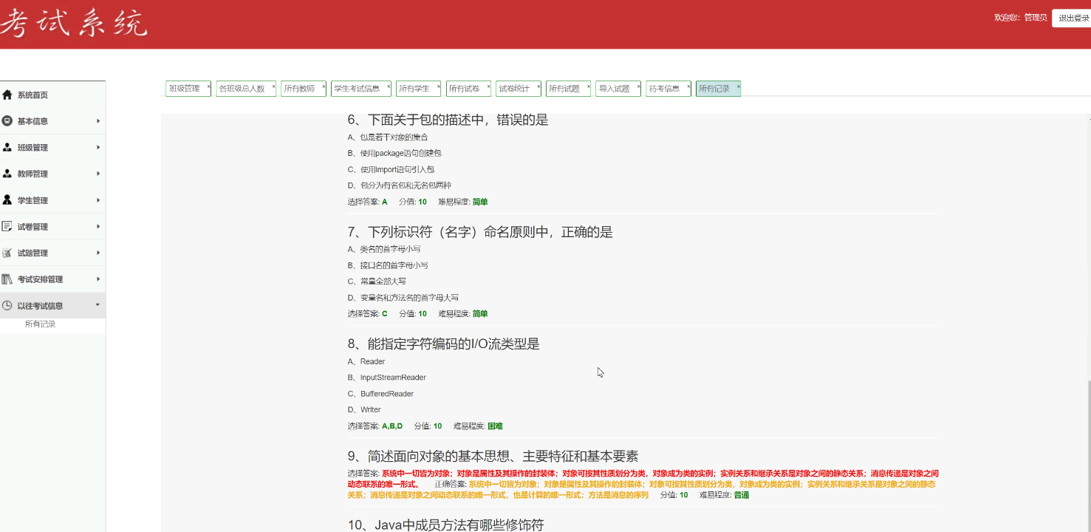

图5-10以往考试信息界面图

## 5.2学生功能模块

学生通过注册进入系统，通过填写真实姓名、登入账号、登入密码、就读班级等内容进行注册，如图5-11所示。

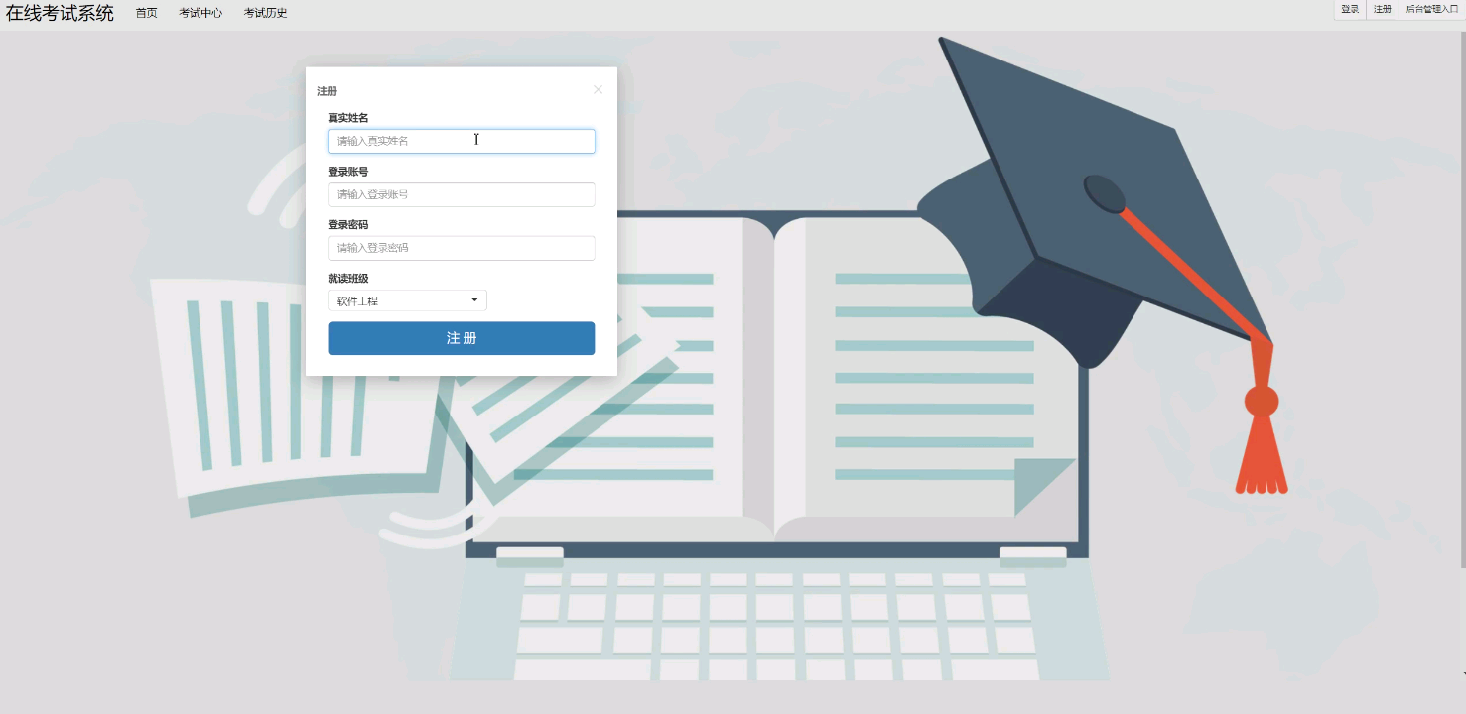

图5-11学生注册界面图

在线考试系统首页，在系统页面通过首页、考试中心、考试历史等信息进行相应操作，如图5-12所示。



图5-12首页界面图

在考试中心页面，学生可以进入考试等相应操作，如图5-13所示。

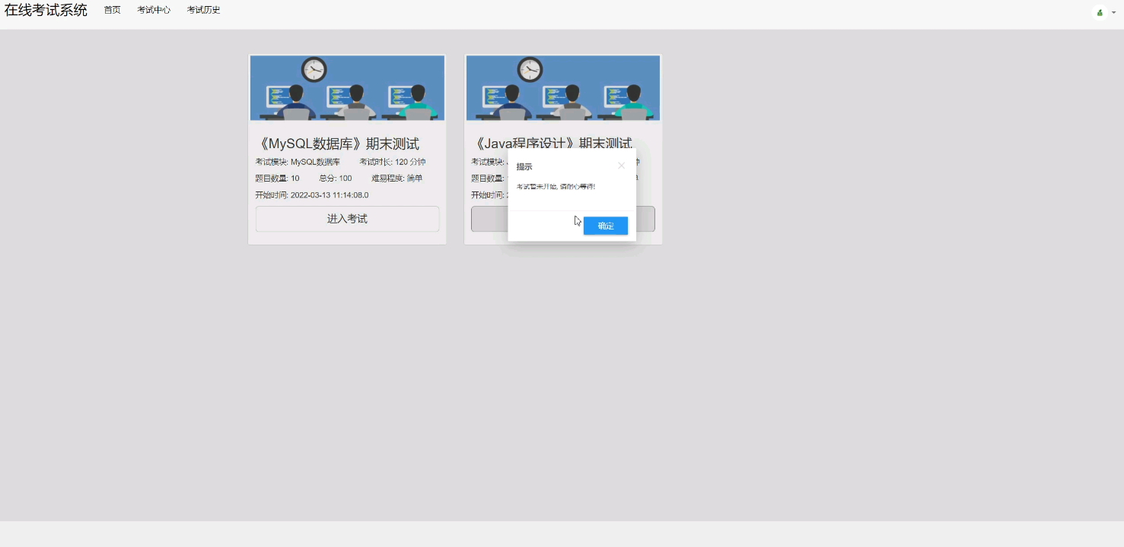

图5-13考试中心界面图

考试历史，在考试历史页面可以查看历史考试记录等操作，如图5-14所示。

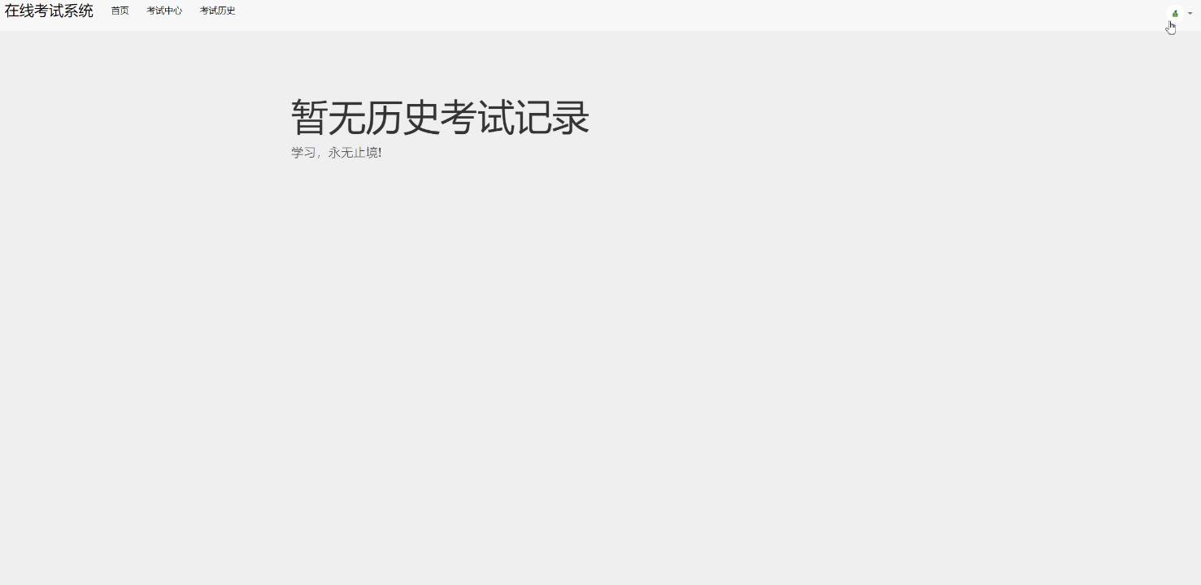

图5-14考试历史界面图

# 6系统测试

系统测试不仅仅是发现系统潜在的BUG或错误，而更为重要的是为学生提供一个良好的体验和安全可使用的产品服务。而通过发现错误或潜在的问题，将有助于提升产品的竞争力，这也是软件测试的其中的重要目的之一。

软件测试的方法有好几种，但目前主要采用的是包括以功能为主要测试方向的黑盒测试以及以逻辑为主要测试方向的白盒测试，这是两种不同的测试方法，针对的测试侧重点不同，本课题根据实际需求情况，选择以功能为主要的黑盒测试方法，同时测试是要遵循一定的规则来执行的，一个测试要执行其执行的依据一般是由测试用例来规定的，而测试用例一般是依据需求或说明书来综合制定的，测试在硬件出厂前是十分重要的一个过程，本课题由于时间和精力的关系，选择以实现的功能作为测试要点来进行测试。具体测试过程如下：

测试用例1及测试过程：

登录：录入登录信息，账号，密码，权限，点击登录按钮，会出现两种情况：登录成功进入学生具有权限的功能界面和提示登录失败。

测试用例2及测试过程：

管理员登录：录入登录信息，管理员账号，密码，权限，点击登录按钮，会出现两种情况：登录成功进入管理员具有权限的功能界面和提示登录失败。

# 7总结与心得体会

## 7.1 总结

通过完成该在线考试系统和本论文的撰写让我更加明白了软件开发过程中软件工程思想的重要性。在项目的前期由于对需求分析做的不够谨慎和明确,导致了后面在设计甚至编码时候造成了许多不必要的麻烦。由此在今后的学习和工作开发之中必须要牢牢把握住软件工程的设计思想和方法,这样可以进一步保证项目开发的健壮性和准确性。

本系统所实现的是一个在线考试系统，该系统严格按照需求分析制作相关模块，并利用所学知识尽力完成，但是本人由于学识浅薄，无法真正做到让该程序可以投入市场使用，仅仅简单实现部分功能，希望日后还能改善。

本系统具有以下优点：

该系统具有较高的适用性，选用B/S结构，可以在绝大部分个人平台上使用该系统。

系统将学生权限进行划分，管理员和学生能看到及操作的信息不一样，两者具备不同的操作权限。

该系统操作界面简单明了，大部分人都可以正常使用。

但也存在以下问题需要改进：

系统的执行效率的考虑实属不够，比如数据库的存储过程、页面的设计及美化程度以及页面调用方式等。

运行时窗口不能被刷新，可以改进。

系统过于简单，显示的信息有限。

不能添加多个管理员账号，如果可以则将利于发展在线考试系统规模，便于家装建材采购信息集中管理。

这些问题可以再进一步的修改和完善以及进行后期的维护。

本系统使用了JSP开发技术与Mysql数据库共同完成设计。在系统最后测试运行的时候，调试程序时，总是出现多处报错，通过查看错误提示，发现是数据库连接有问题，总是不正确。后来经过不断的查找才发现登录数据库的密码错误，随后修改数据库密码，这才正常调试了出来。解决问题还是在于查阅了有关JSP和Mysql方面的图书、上了各种在线考试系统吸取成熟的经验。由于自己在之前的课程设计等学科上并没有很好的掌握知识，没有进一步的去自学系统的设计，对于一些框架技术基本都已不记得，更不会灵活的使用。所以这次的毕业设计，为了较好的完成，自己重新去图书馆借书研究，弥补之前丢失的知识。

## 7.2 心得体会

由于经验和能力不足，导致在开发、设计该系统的时候，出现了比较多的问题，例如需要用到的技术不熟悉、程序报错等,后来我积极地向同学当中的大牛询问自己出现的问题同时也会找一些相关的书进行学习,慢慢的一点点将自己遇到的问题逐渐解决。所以不管以后在任何时候合作都会让自己事半功倍。通过本系统的完整的开发,可以遇到自己平时写一些简单的小程序遇不到的问题,不仅仅局限与技术与业务方面的,同时也使得自己更加深入的了解软件过程的开发设计思想,对于即将踏入社会工作而言,这些心得都十分重要。在以后的研究生学习生涯也必须加深这方面的理解,将最好的开发技术和最新的科学原理运用到自己以后的开发工作和学习研究中去。

参考文献

[1] 李兴华.JSP SSM开发实战经典基础篇(第1版)[M].北京：清华大学出版社,2019.8

[2] 程志艳, 张亮. Jsp实用简明教程[M].北京：清华大学出版社,2020.12

[3] 陈刚. Eclipse从入门到精通[M].北京：清华大学出版社,2020.6

[4] 李勇平.Jsp应用开发详解[M].电子工业出版社,2021.10

[5] 郑自国,邹丰义.Java案例开发集锦[M].北京:电子工业出版社,2020.2

[6] 张孝祥. 深入Java ssm开发内幕——核心基础[M]. 北京：电子工业出版社.  2019

[7] 李安渝. SSM Services技术与实现[M]. 北京：国防工业出版社,2021

[8] 孙卫琴,李洪成.Tomcat 与 Java ssm 开发技术详解[M].电子工业出版社,2021.6:1-205

[9] 曹广鑫 编著.Jsp数据库项目开发宝典[M].北京:电子工业出版社,2021

[10] 王剑,邓武.基于ssm服务面向服务的动态电子商务应用框架研究[J].科学技术与工程,2018,2(3):65-90

[11] 周旌恒.Jsp应用开发详解（第三版）[M].北京:电子工业出版社,2004

[12] Shanliang Xue;Qing Yan Wei;Guang Ming Jiao;Dun Wen Zuo. Research Code Management System Based on J2EE[J]. Key Engineering Material.2020,Vol.431-432(188-191)

[13] Yan Ming Li;Li Feng Wan. Design On Framework Structure of College English Learning Management System Based on Struts2[J].Advanced Materials Research.2021.Vol.846-847(1558-1561)

[14]Bruce Eckel. Thinking in Java[M]. Upper Saddle River, New Jersey, USA:  Prentice Hall, 2021

[15] Joshua Bloch. Effective Java[M]. Piscataway, N.J:  IEEE Press, 2019

[16] Juan Lipson Vuong.A semantics-based routing scheme for grid resource discovery[M].E-Science: FirstInternational Conference on E-Science and GridComputing,2021:58-70,90

致谢

我要向我的指导老师，表示衷心的感谢，感谢他的帮助与指导。

他对我非常的关心，每个星期都会对我进行指导，时时关心我的毕业设计的进度，经常以各种短信，QQ等形式来与我进行联系，时刻督促我的论文进度。如果说毕业设计的完成是很辛苦的一件事，那么其中最辛苦的莫过于我的指导老师，因为我都是只要完成自己的就好，而他每每都是多份的论文需要反复的检查，反复的指导，而他从未有任何的抱怨。几乎每次的论文要求都会提前准备，按时交至系统的，这跟老师的时刻督促是离不开的。他让我明白，完成毕设，合理的时间安排是多么的重要。他对于我每次提交的不够成熟的论文，都是细心修改，几乎是没有批评的，当拿到修改意见的时候，就能看出老师的耐心及责任心。对于我的论文，他都能如此的一丝不苟，我们有何理由不认真对待自己的作品。在整个过程中，因为老师的不断提点，耐心教导，才有我不断的进步。在系统开发过程中总是能引导我，开发我的思路，一些及时的意见使我能及时的改正不足，原本系统很多功能不齐全，在他的指导下，我才能及时的完成任务，在这里我再次表示深深的感谢。通过本次毕业设计，我才真正明白什么是设计，什么是开发，系统开发才算是真正的实践，所以当自己真正花心思去研究，去开发的时候，看到系统成形的那刻是很有成就感的。我想，这最后的实践经历，对我尤为重要，尤为可贵，这些对我以后的工作和学习都将会是一种帮助。

还有不得不感谢身边的小伙伴，毕竟个人的知识力量是很有限，遇到问题的时候，还是多亏同学的帮助，通过同学介绍，看到更多有利于系统开发的书籍，也通过不同同学的各种意见，才能更好的改进系统。